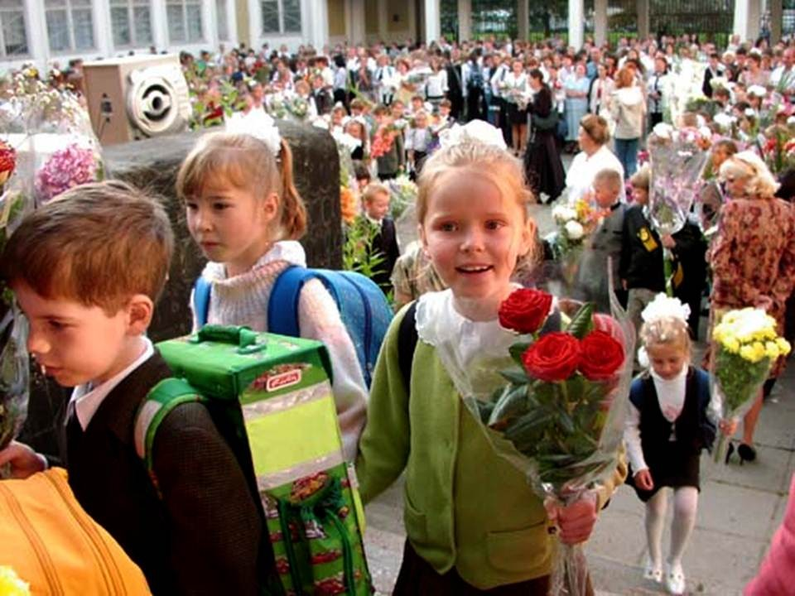

Что такое «Готовность к обучению в школе?»

Отдавать ребенка будущей осенью в школу или еще год подождать с началом обучения? Многих родителей шестилеток и даже тех, кому еще нет шести, волнует этот вопрос до самого первого сентября. Озабоченность родителей понятна: ведь от того насколько успешным будет начало школьного обучения, зависит успешность ребенка в последующие годы, его отношение к школе, обучение и, в конечном результате, благополучие в его школьной и взрослой жизни.
«Мой ребенок с трех лет читает, считает, умеет писать простые слова. Ему, наверное, несложно будет учиться в первом классе», - часто можно слышать от родителей шестилеток. Однако навыки, приобретенные ребенком в письме, чтении и счете еще ​​не означают, что ребенок психологически созрел изменить деятельность с игровой на учебную. Кроме того, необходимые личностные качества и мышление малыша просто не успевают развиться, не хватает ни времени, ни сил.
Что же такое «готовность к обучению в школе»? Обычно, когда говорят о готовности к школьному обучению, имеют в виду такой уровень физического, психического и социального (личностного) развития ребенка, который необходим для успешного усвоения школьной программы без ущерба для его здоровья. Итак, понятие «готовность к обучению в школе» включает: физиологическую готовность к школьному обучению, психологическую, социальную или личностную готовность к обучению в школе.
Все три составляющие школьной готовности тесно взаимосвязаны, а недостатки каждой из ее сторон, так или иначе, сказываются на успеваемости в школе.
Ребенок всегда, независимо от возраста, готов к получению новых знаний, то есть готов учиться, даже если мы специально его обучением не занимаемся. Почему же тогда у некоторых детей при обучении в школе возникают проблемы различного характера? Это можно объяснить следующими причинами:
1. Современная школа может обучать далеко не всех детей, а только тех, которым присущи определенные характеристики, хотя учиться, способны все дети.
2. Школа со своими нормами, методами обучения и режимом предъявляет первокласснику вполне определенные требования. Эти требования жесткие, консервативные и детям приходится приспосабливаться к школе, не дожидаясь изменений со стороны школы.
3. В школу приходят разные дети, но ко всем предъявляются одинаковые требования

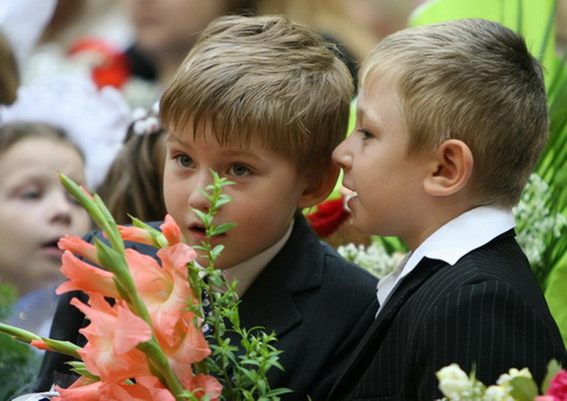.

Что должен знать и уметь ребенок, который готовится к школе?

1 . Фамилия, имя свое и родителей;
2 . Свой возраст (желательно дату рождения);
3. Свой домашний адрес; страну, город, в котором живет, и основные достопримечательности;
4. Времена года (их количество, последовательность, основные приметы каждого времени года; месяцы (их количество и названия), дни недели (их количество, последовательность);
5. Уметь выделять существенные признаки предметов окружающего мира, и на их основе классифицировать предметы по следующим категориям: животные (домашние и дикие), страны (южные и северные); птицы, насекомые, растения (цветы, деревья), овощи, фрукты, ягоды; транспорт (наземный, водный, воздушный); одежду, обувь и головные уборы; посуду, мебель, а также уметь разделить предметы на две основные категории: живое и неживое;
6. Различать и правильно называть плоскостные геометрические фигуры: круг, квадрат, прямоугольник, треугольник, овал;
7. Владеть карандашом: без линейки проводить вертикальные и горизонтальные линии, аккуратно закрашивать, штриховать карандашом, не выходя за контуры предметов;
8. Свободно ориентироваться в пространстве и на листе бумаги (право - лево, верх - низ и т. д.);
9. Составлять целое из частей (не менее 5-6 частей);
10. Уметь полно и последовательно пересказывать прослушанное или прочитанное произведение, составлять рассказ по картине; устанавливать последовательность событий;
11. Запоминать и называть 6-8 предметов, картинок, слов.

